**readme**

20191618 신혜은

1. Environment

- python 3.9

- pycharm 2022.1

- from socket import *

- from datetime import datetime

2. Files

- tcpClient.py

클라이언트 socket을 생성 후 서버에 요청하여 돌아오는 data를 출력한다.

- tcpServer.py

서버 소켓을 생성 후 클라이언트에서 요청된 명령을 수행하고, 결과 data를 클라이언트로 전송한다.

3. Execute

1) tcpServer.py 실행

2) tcpClient.py 실행

3) tcpClient 쪽에서 명령어 입력

- 소문자로 입력해야 한다.

- 명령어와 파일 이름 등의 구분은 “ “(공백)을 기준으로 한다.

- get [file]

ex) get good.html

- head [file]

ex) head good.html

- put [file] [text]

ex) put good.html add the text

- post [new file name] [text]

ex) post newnew this is a new file.

그림 파일이 새로 생성됨

- close

4. 출력 메시지 코드

<기본 형식>

response = "\nHTTP/1.1 {header[0]} {header[1]}\n1Date: {date}\nHost: {url}\n Content-Type: text/html\n"

- 200 ok : 정상 실행

- 999 Command NOT FOUND : 잘못된 명령어를 입력했을 경우

"HTTP/1.1 999 Command NOT FOUND (입력된 명령어는 존재하지 않음)"

- 404 NOT FOUND : 명령어 입력시, 형식이 잘못되었을 경우

"HTTP/1.1 404 NOT FOUND (입력형식이 올바르지 않음)"

- 700 File Not Found : read할 파일이 존재하지 않을 경우

"HTTP/1.1 700 File Not Found (파일이 존재하지 않음)"

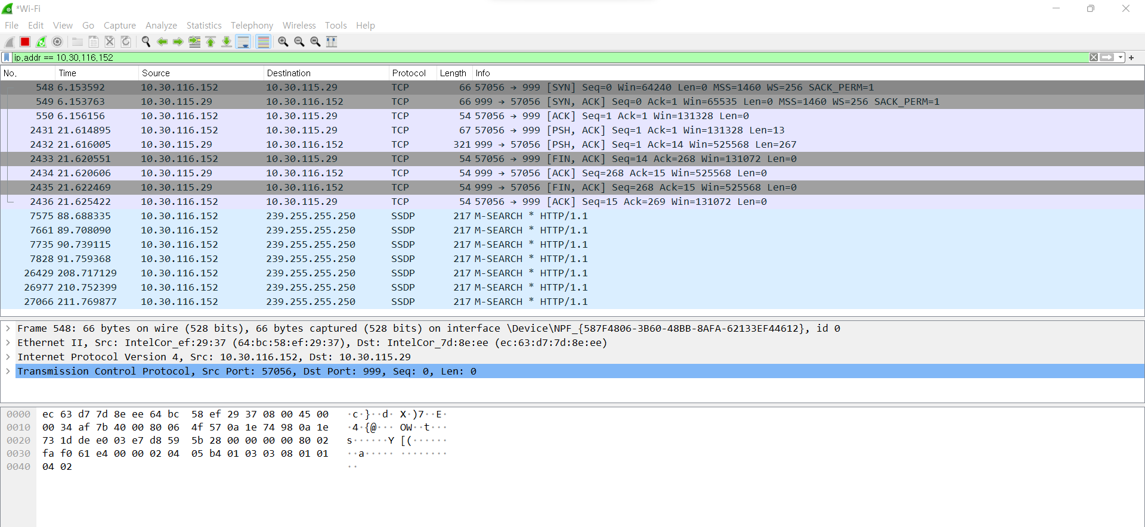**<가산점 부분>**

Ip address = 10.30.116.152의 환경에서 wireShark를 이용하였다.